2018 год добровольца (волонтёра).

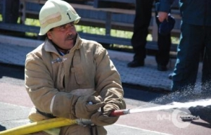 | В рамках года добровольца и волонтёра России, объявленного Указом Президента Российской Федерации, Главное управление МЧС России по Ленинградской области запускает проект «Доброволец МЧС Ленинградской области». Сотрудничество с добровольческими формированиями в нашем регионе ведётся уже не первый год.
Сложно переоценить помощь этих людей с горячими сердцами и широкой душой. Они помогают в поиске людей в природной среде, тушении пожаров и спасении людей на водных объектах. Только за 2017 год при участии добровольческих формирований было спасено 574 человек, заблудившихся в лесах Ленинградской области, добровольные пожарные самостоятельно потушили 102 пожара. 119 раз добровольцы оказали помощь в обеспечении безопасности на водных объектах.
Сегодня каждый житель Ленинградской области может принять участие в масштабном проекте, реализуемом Главным управлением МЧС России по Ленинградской области и протянуть руку помощи тем, кто оказался в беде. Мы призываем всех неравнодушных людей, вступать в ряды добровольцев МЧС Ленинградской области. | 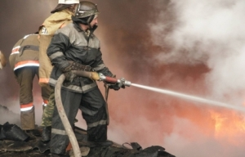
Привлечение добровольных спасателей планируется по трём направлениям:
- Поисково-спасательные работы в природной среде (поиски заблудившихся в лесу)
- Добровольные пожарные (могут привлекаться к тушению природных пожаров и палов травы)
- Спасатели на воде.
Всем имеющим возможность и желание помогать другим людям предлагается заполнить АНКЕТУ ДОБРОВОЛЬЦА, размещённую на сайте Главного управления или позвонить специалистам Центра управления в кризисных ситуациях Главного управления МЧС России по Ленинградской области и ответить на вопросы анкеты. Информация будет храниться в базе данных. В случае необходимости с вами свяжется сотрудник МЧС, и тогда, под руководством профессионалов, вы сможете оказать посильную помощь людям, нуждающимся в ней.
Подробную информацию о проекте «Доброволец МЧС Ленинградской области» и анкету вы можете найти на сайте Главного управления МЧС России по Ленинградской области или позвонив по телефону 8 (812)-579-99-99.
ЕСЛИ ВЫ НЕ РАВНОДУШНЫ И ВАМ НЕ БЕЗРАЗЛИЧНА СУДЬБА ЛЮДЕЙ ПОПАВШИХ В БЕДУ – ВСТУПАЙТЕ В РЯДЫ ДОБРОВОЛЬЦЕВ МЧС ЛЕНИНГРАДСКОЙ ОБЛАСТИ!

ОНД иПР Приозерского района УНДиПР Главное управление МЧС России по Ленинградской области (тел.: 8-813-79-37-158)

